### 小组成员信息

组长：16011133 余天予

组员：16141067 岑少锋

组员：16081039 王潜

### 分工详情

|  |  |  |
| --- | --- | --- |
|  | 编码与测试 | 文档 |
| 余天予 | 功能完整性测试  产品易用性测试  登陆界面UI  登录与注册功能  网络功能 | 项目目的  运行环境要求  类图  所用算法与技术总结  展示用PPT |
| 岑少锋 | 数据库功能  网络功能 | 所用算法与技术总结  网络请求协议与规则  使用第三方库的说明  用户使用手册（功能引导） |
| 王潜 | 聊天界面UI  聊天功能 | 展示用PPT  用户使用手册（错误处理） |

### 项目目标

通过Java实现一个简单聊天室，功能包括

1. 聊天
   1. 在线聊天
   2. 服务器广播
2. 辅助功能
   1. 注册与登录
   2. 聊天记录离线存储
   3. 聊天记录自动加载

### 运行环境

1. 操作系统：仅包括已测试系统
   1. Windows 10
   2. MacOS Mojave 10.14.5
2. JDK版本：JDK-11

### 类图

类图使用IDEA自动生成，更为清晰的版本在附件中。

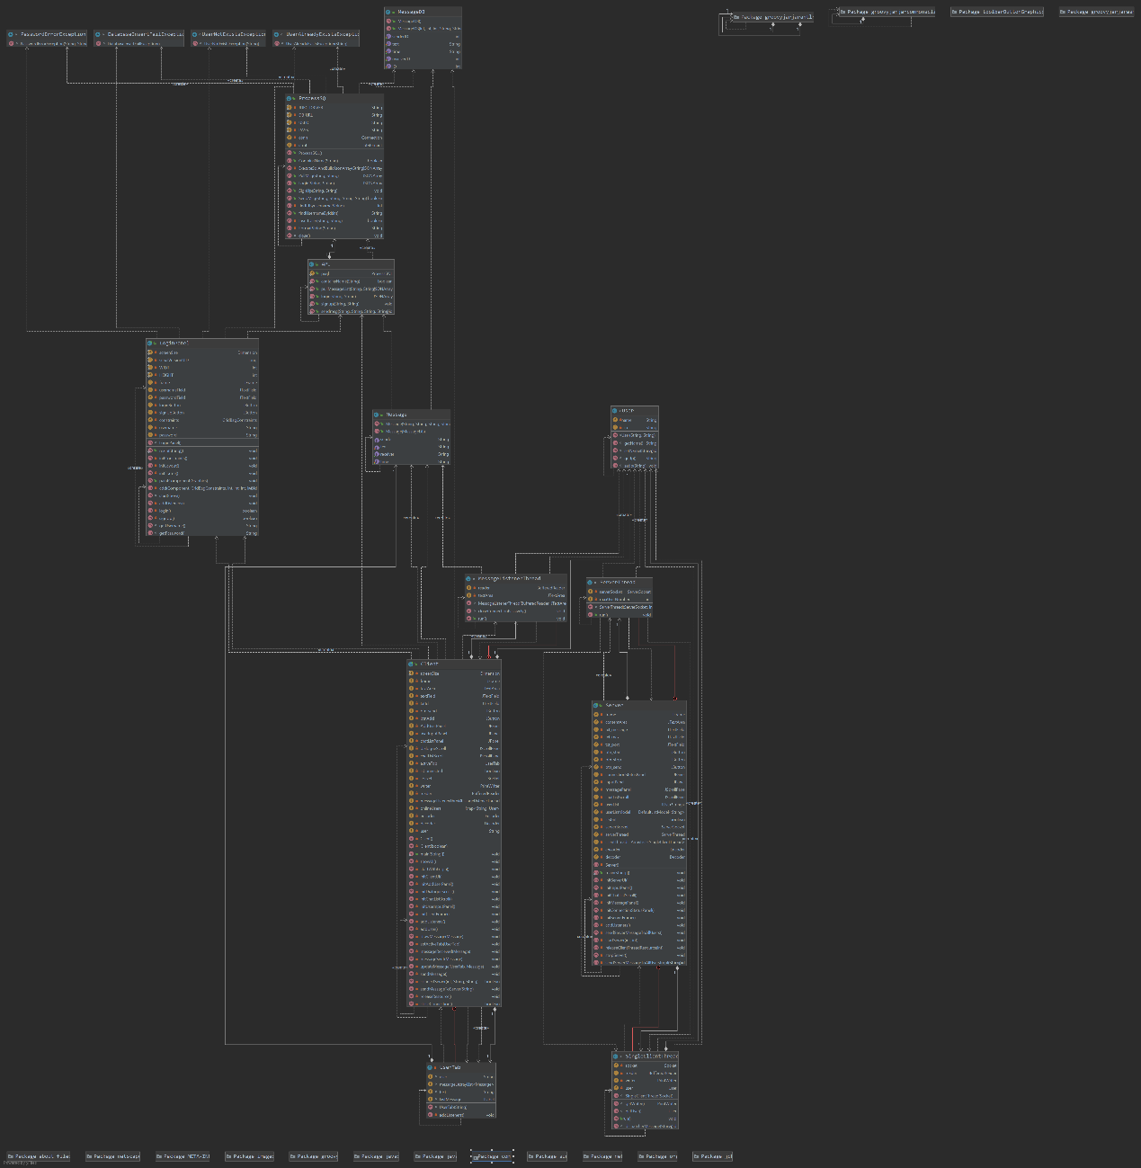

### 算法和技术总结

#### Swing

客户端和服务器端界面完全使用Swing设计，通过使用贴图进行美化。

#### 多线程与网络通信

使用一个服务器实现管理员在本地的监控，使用多线程客户端连接服务器，实现多用户连接服务器，使用TCP方式进行网络通信，通过不断的检测连通情况增强数据通讯的可靠性。

#### 数据库处理

数据库的远程调用使用JDBC，并且数据库的操作与用户操作相关联，减少远程调用次数，提高本地处理速度。

#### 模块化设计

通过将所有与数据库操作相关的方法封装在API类中，我们能够在不影响程序大部分代码的情况下更换不同的第三方数据库处理类库。

### 网络请求协议与规则

使用的网络协议是TCP（Transmission Control Protocol，传输控制协议）

使用的流为BufferedReader与BufferedWriter

数据传输按照JSONArray的数据结构进行传输

### 使用第三方库的说明

1. 使用到的第三方库有： net.sf.json.*和java.sql.*
2. jar包名称如下：
   1. commons-beanutils-1.7.0.jar
   2. commons-lang-2.5.jar
   3. ezmorph-1.0.3.jar
   4. mysql-connector-java-5.1.39-bin.jar
   5. commons-collections-3.1.jar
   6. commons-logging.jar
   7. json-lib-2.4-jdk15.jar
3. 使用原因：在与数据库的通信中，我们应用java.sql.*库进行数据库指令处理和结果监测。我们使用JSON格式处理与服务器之间传递的部分数据，所以使用了net.sf.json.*库。